Você já pode viver tudo que o inverno em Bariloche tem para oferecer
Mais conectividade aérea, uma gastronomia saborosa e inesquecível, além de muita diversão na neve para essa temporada de inverno da cidade

Muita neve e muitos turistas: esses são os elementos que fazem de Bariloche, destino localizado na Patagônia Argentina, um verdadeiro cartão postal. O frio convida o turista a viver uma temporada única, curtindo a natureza e os melhores serviços da cidade. Já o aeroporto local recebe uma média de 25 voos de segunda a sexta-feira, e cerca de 40 são esperados aos finais de semana. Para o brasileiro, a conectividade está ainda mais facilitada, uma vez que voos diretos saem de São Paulo pelas companhias aéreas Azul, Latam e Gol. E, no próximo final de semana (6 e 7 de julho), será o primeiro voo charter, com fretamentos via Decolar.

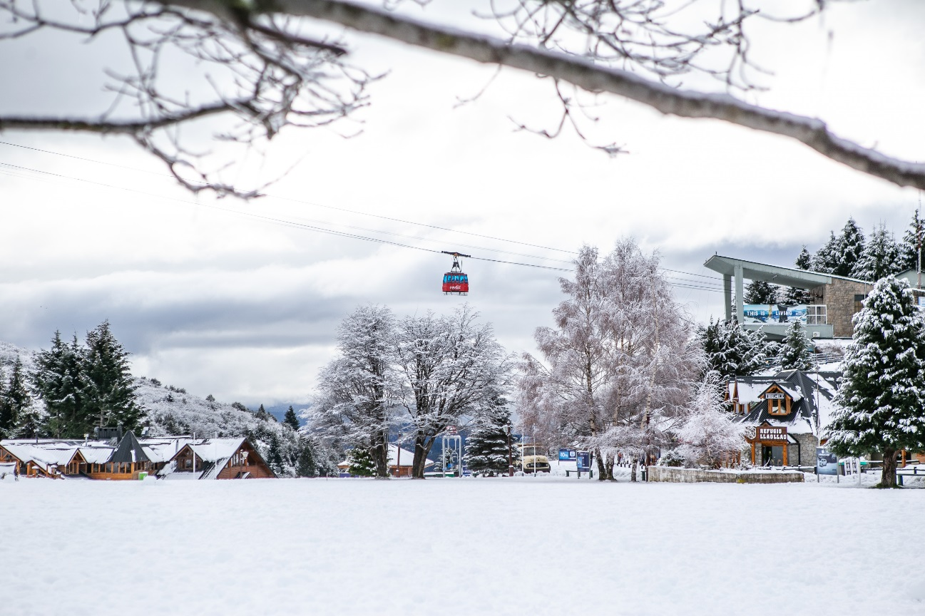

Além disso, todos os dias chegam voos à Bariloche via Ezeiza e Aeroparque (em Buenos Aires), El Palomar, Córdoba, Rosário, e uma programação especial de Mendoza e Tucumán.

Tudo branco!

Com 70 centímetros de muita neve no cume, e 25 na base, o Cerro Catedral é perfeito para esquiadores e praticantes de snowboard. Com uma temporada que já segue a todo vapor, espera-se que esta semana complete a abertura de todos os principais meios de elevação, que integram 100% da oferta de entretenimento aos turistas, que hoje inclui as áreas Centro e Norte do Cerro Catedral. Para quem passa pelo local, existem instalações ideais para atendê-los, como restaurantes e o histórico refúgio Lynch todo remodelado.

A ocupação hoteleira da cidade nessa primeira semana gira em torno de 70% e, a partir da próxima, estima-se que chegará a 80%. Durante as férias de inverno, que acontecem no mês de julho, a ocupação pode chegar em até 90% dos leitos da cidade somente neste mês.

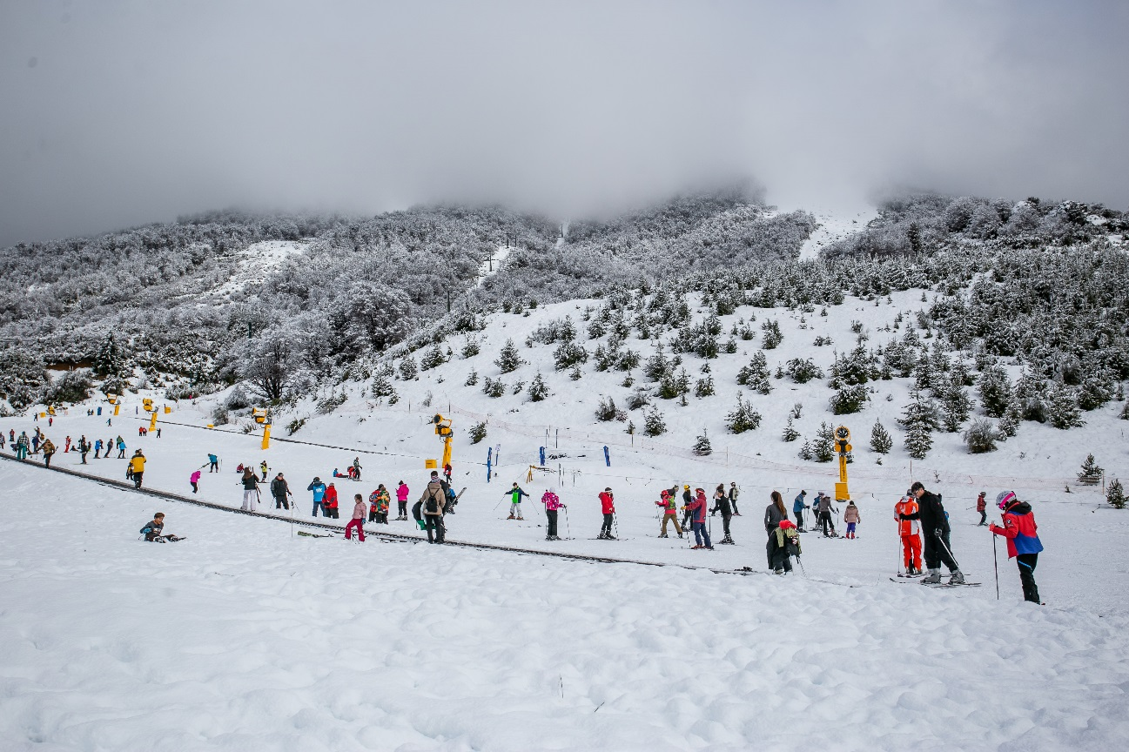

Os centros de esqui do Cerro Otto, bem como o Complexo do Teleférico Piedras Blancas, no Centro de Esquí Nórdico, já deram aos passeios de trenó, motocicletas, caminhadas com raquetes de neve e uma exclusiva gastronomia da montanha. A cidade oferece várias opções que se unem à tradicional Festa Nacional da Neve, que acontece de 2 a 5 de agosto.

Um passeio tradicional contratado com agência para o Circuito Chico, custa cerca de 650 pesos (em torno de R$ 58).

Para os amantes de doce, o quilo do chocolate no centro da cidade pode ser encontrado por 700 pesos (por volta de R$ 63). Na montanha, é possível alugar um equipamento de esqui moderno e completo a partir de 1300 pesos (cerca de R$ 117). Já exclusivos e suculentos hambúrgueres, acompanhados por uma cerveja artesanal da cidade, custa a partir de 360 pesos (cerca de R$ 32).

Nesses dias de fortes nevascas, Bariloche já vive plenamente um dos melhores momentos dos últimos anos da temporada. E segue com a “casa cheia” de brasileiros.

Informações sobre esses e outros passeios de Bariloche, acesse o site: https://www.barilocheturismo.gob.ar/br/home

Para mais fotos de Bariloche: https://www.flickr.com/photos/emproturbariloche/albums/with/72157683010701154
Facebook: /BarilochePatagoniaBR
Instagram: @Barilochear

Atendimento à Imprensa – Bariloche
MAPA Comunicação Integrada
Maryon Machado - Assistente de Comunicação
maryon@mapacomunicacao.com.br
Estela Marques – Gerente de Contas Internacionais
estela@mapacomunicacao.com.br
Marcia Leite – Diretora de Comunicação
marcia@mapacomunicacao.com.br
+ 55 (11) 5096-3137 / (11) 2507-6867

